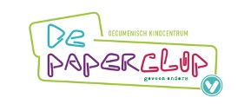
De Paperclip
Schooljaar 2020-2021

In deze nieuwsbrief vindt u meer informatie over het team, het inspectierapport, de kleuterbouw, ons handboek, een methode voor aanvankelijk lezen, de studiedag, het talentencircuit, de tuincommissie, subsidie cultuureducatie en activiteiten op de Paperclip. In de bijlage stelt Frank zich voor als MR-lid.

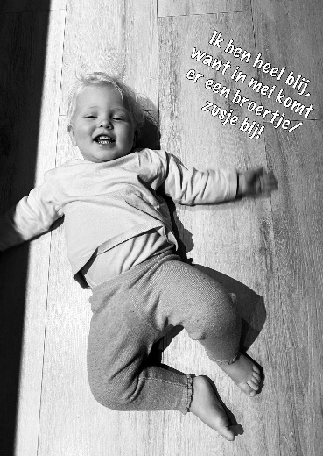
Team
Via deze weg wil ik u laten weten dat Lars en ik een tweede kindje verwachten. Juul krijgt in mei een broertje!
Daarbij kan ik vertellen dat mijn vervanging al is geregeld. Lieuwke Mulder, de directeur van de Morgenster, zal mij vervangen vanaf de meivakantie. Zij zal meer gaan werken en beide scholen aansturen. Lieuwke is mijn maatje als directeur waardoor zij op de hoogte is van alle ontwikkelingen op de Paperclip en zij heeft stage gelopen als directeur op de Paperclip. Een bekende voor sommige ouders en voor het team. Fijn dat het op deze manier kan!

Inspectierapport
In het laatste inspectierapport worden een aantal onderwerpen genoemd die onze aandacht vragen. Een onderdeel hiervan is het didactisch handelen van leerkrachten. Hieronder nemen wij u mee in het proces die wij doorlopen om het didactisch handelen op een hoger niveau te brengen.
EDI proces en flitsbezoeken
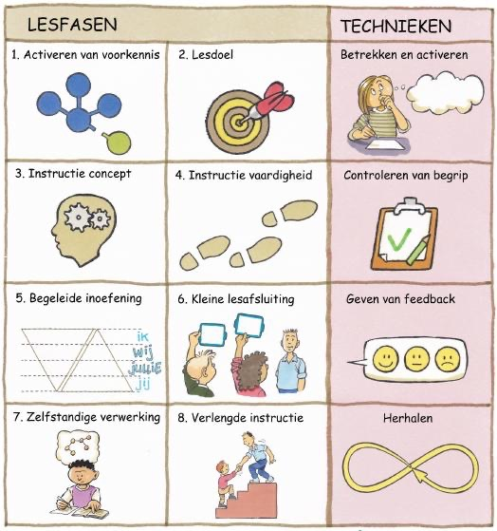
Als intern begeleider heb ik na het inspectiebezoek een presentatie gegeven over Expliciete Directe Instructie (EDI) en hebben we met het team afgesproken dat iedereen met dit instructiemodel in de klas gaat werken. Het EDI-model houdt in dat de leerkracht 1 doel centraal stelt in zijn instructie. Hieronder ziet u het model in beeld. Met behulp van activerende werkvormen, de juiste feedback en (begeleide) inoefening geeft de leerkracht de instructie zo dat het grootste gedeelte van de klas het doel na de instructie beheerst en er zelfstandig verder mee kan oefenen. Belangrijk hierbij is dat de leerkracht oog houdt voor de verschillende niveaus in de klas, wat inhoudt dat sommige leerlingen al sneller zelfstandig met het doel of met andere doelen aan de slag gaan en dat andere kinderen extra herhaling en verlengde instructie krijgen omdat zij nog niet in staat zijn zelfstandig de verwerking/oefening te maken. In de eerste periode van dit jaar heb ik bij alle leerkrachten een instructiemoment gefilmd en keken we samen de beelden terug waarop we zagen of de fases van het instructiemodel goed worden ingezet. Natuurlijk zagen we op deze beelden ook gelijk hoe het klassenmanagement en het pedagogisch klimaat in de klas is. Dit zijn vaak mooie leergesprekken waar we met en van elkaar leren. Van dit gesprek heb ik een verslag gemaakt zodat de leerkracht weet wat goed gaat en wat nog oefening nodig heeft. Op de studiedag van 18 december bespreken we de rode draad die we zien op school: wat loopt al goed en wat heeft nog aandacht nodig. In de tweede periode van dit jaar gaan de leerkrachten verder met het implementeren van dit instructiemodel en gaan ze in duo’s lessen bij elkaar bekijken en nabespreken. Als intern begeleider blijf ik hierbij betrokken en zal ik ook geregeld lessen blijven bezoeken.
Mirjam Kieskamp.

Als directeur heb ik flitsbezoeken afgelegd. Bij alle leerkrachten ben ik ongeveer 20 minuten in de klas geweest. Ik heb gericht gekeken naar het algemeen beeld van de klas en de leerkracht, het leerkrachtgedrag en het effect hiervan op de leerlingen. Naar aanleiding van dit bezoek heb ik een verslag geschreven dat is besproken met de leerkracht. Hierbij hebben wij gereflecteerd op de les en keken wij wat de groep, de individuele leerling of de leerkracht nodig heeft.
Samen met alle leerkrachten voer ik een aantal gesprekken om alle medewerkers te volgen in hun ontwikkeling. De gesprekkencyclus dit schooljaar met alle collega’s ziet er als volgt uit:
Tijd | Actie | Document
September | Startgesprekken | Startgesprek
November | Flitsbezoek | Flitsbezoek
Februari | Tussenevaluatie gesprekken | Tussenevaluatiegesprek
April | Flitsbezoek + waarderende beoordeling | Beoordelingslijst
Juni | Eindgesprekken met nieuwe leerdoelen voor volgend schooljaar | Eindgesprek
Op die manier houd ik als directeur ook zicht op het functioneren van alle medewerkers. Uiteraard blijft voornamelijk het gesprek met elkaar waardevol om met elkaar in ontwikkeling te blijven.

Op de studiedag van 18 december zullen wij samen met het team het gesprek voeren over een vervolg. Hoe wordt EDI onderdeel van ons handelen en hoe borgen wij dit? Het is wat ons betreft prachtig als leerkrachten die zeer bekwaam zijn in het integreren van EDI in de les, hierin andere leerkrachten kunnen coachen en begeleiden.
Wij willen wel benadrukken dat wij naast het didactisch handelen, ook juist oog willen hebben voor het pedagogisch handelen. Ook juist leerkrachten die bekwaam zijn op het gebied van pedagogisch handelen kunnen op een andere manier een rol spelen in het coachen en begeleiden van andere leerkrachten. Met en van elkaar leren, met elkaar in gesprek zijn over onderwijs is zeer krachtig!
Judith Meijwaard.

Kleuterbouw
Spelen en begeleiden bij de kleuters
Sinds kort hebben alle kleuterklassen een stip in de klas hangen. De stip heeft een rode en een groene kant en wordt ingezet tijdens het spelen en leren. Wanneer de kinderen aan het spelen zijn, begeleidt de leerkracht het spel of geeft zij extra ondersteuning waar nodig. De kinderen liepen in de klassen tegen het volgende probleem aan: ''wanneer kan je wel iets aan juf vragen en wanneer niet?'' Samen met de kinderen zijn we na gaan denken. De kinderen hebben het idee van de stip bedacht. Toont de stip de groene kant, dan kan je iets aan juf vragen. Toont de stip de rode kant, dan kan dit even niet. We willen als leerkrachten door middel van deze stip de zelfstandigheid bij de leerlingen stimuleren zodat zij zelf op zoek gaan naar antwoorden of dit bij hun klasgenoten neerleggen. Tegelijkertijd heeft de leerkracht meer tijd om andere kinderen gerichter te begeleiden. Twee vliegen in een klap!
Annemieke Liefhebber.
Handboek
Voor startende leerkrachten, maar ook voor collega’s die al langer werken is het soms zoeken naar de manier van werken op de Paperclip. Met elkaar hebben wij gezegd dat het waardevol is om een handboek te hebben waarin algemene afspraken en de werkwijze op onze school zijn opgenomen. Dit is een document dat wij met elkaar actueel blijven houden. Het handboek hebben wij met elkaar geschreven. Tijdens vergaderingen zal dit document worden bijgewerkt of aangevuld. Op die manier hopen wij dat wij de neuzen zoveel mogelijk dezelfde kant op hebben en houden.

Methode aanvankelijk lezen
Groep 3 is toe aan een nieuwe methode voor lezen. De leerkrachten van groep 3 zijn zich, samen met een leerkracht van de kleuterbouw en de middenbouw, aan het oriënteren op de leesmethodes die worden aangeboden. Zij zullen de aankomende periode daar de tijd voor nemen en uitproberen wat past bij onze school. In het nieuwe kalenderjaar zal er een nieuwe leesmethode worden aangeschaft. Wordt vervolgd!
Studiedag 18 december
Ons programma ziet er op 18 december als volgt uit:
Tijd | Onderwerp
08.30 – 10.00 uur | Team activiteit & werkgeluk/werkdruk
10.00 – 12.00 uur | Reggio
12.00 – 13.00 uur | Lunch
13.00 - 14.00 uur | Vervolg EDI/Flitsbezoeken
14.00 – 15.00 uur | Voor eigen klas bezig of actiegroep
15.00 uur gezamenlijk afsluiten en dan......... Kerstvakantie!

Tuincommissie
Wij hebben een prachtig schoolplein passend bij onze visie. Dit plein verdient nog wel onze aandacht.
Gisteren hebben Jorien (Moeder van Linde, Mees & Job) en ik wat plantjes verpoot van de beukenhaag. Het zag er wat armoedig uit. In het voorjaar willen wij 150 plantjes terug poten en daarbij paaltjes met draad en bandjes plaatsen. Dan hebben wij weer een nette haag rondom de school. De gemeente heeft laten weten niks te willen doen aan de slechte afwatering. Wij kunnen dit ook in ons voordeel inzetten door bijvoorbeeld beekjes en stromingen te begeleiden. Daarnaast willen wij buiten graag een leuke leesplek creëren, bijvoorbeeld in een boomgaard!
Jorien en ik zijn, samen met veel ouders, heel enthousiast en hebben leuke plannen voor ons plein. Bent u ook enthousiast, heeft u ideeën over het plein of groene vingers en wilt u helpen bij het concretiseren van de vergroening en het opknappen van het plein? Dan kunt u zich opgeven bij Jorien via het e-mailadres: j.schonbeck@gmail.com
Begin januari zal een eerste (digitale) meeting wordt gepland.

Talentencircuit
In januari 2021 zal het talentencircuit voor de groepen 5 t/m 8 van start gaan. Het circuit zal dit schooljaar bestaan uit 3 rondes van 6 weken lang. De leerlingen mochten ideeën bedenken voor het circuit. De leerkrachten zullen naar aanleiding van deze ideeën het circuit vormgeven.
Dit zijn de onderdelen vanuit de leerlingen:
- Dansen
- Koken en bakken
- Programmeren (games, website ontwerpen, 3D printer, robots)
- Beeldende vorming (kleien, breien, naaien etc.)
- Houtbewerking (vogelhuis, timmeren etc.)
- Toneel/drama
- Verzorging (visagie: haar, make-up, huidverzorging)
- Sport en bewegen (voetbal, atletiek, turnen, verdedigingssport)
- Tekenen met diverse materialen en technieken (houtskool, potlood, 3D)
- Muziek en zingen.
Leerlingen mogen een top 5 opgeven waar zij aan willen deelnemen gedurende 6 weken lang. Er wordt zoveel mogelijk geprobeerd om te voldoen aan de voorkeuren van de leerlingen. In ieder geval zal de eerste keuze van iedere leerling een keer aan bod komen. Het is de bedoeling dat leerlingen na die 6 weken in de hal presenteren wat zij hebben gedaan/geleerd.

Subsidie cultuureducatie 2021-2022
Basisscholen kunnen via Stadkamer Zwolle subsidie aanvragen voor Cultuureducatie. Hiervoor moeten de scholen aan een bepaald aantal eisen voldoen. Afgelopen week presenteerden wij ons beleidsplan Cultuureducatie 2021-2022 aan twee afgevaardigden van Stadkamer. Wij zijn blij om jullie te kunnen meedelen dat de subsidie voor de komende twee jaar weer is toegekend. Daar kunnen wij de kinderen weer mooie dingen mee laten ontdekken en ervaren! Wij hebben de afgelopen jaren ingezet op de leerlijnen dans en beeldend. Dit resulteerde bijvoorbeeld dit jaar in een viertal workshops waarin de kinderen dans combineerden met geschiedenis. Ook proberen we de kinderen op het beeldende vlak kennis te laten maken met nieuwe technieken en materialen. Voor de komende twee jaren hebben we weer mooie plannen liggen die hopelijk goedgekeurd worden door Stadkamer.
Zodra we meer concrete informatie hebben, hoort u van ons!
Petra Veldman en Caitlyn Reekers.

Leesonderwijs
Vanuit de leerlingenraad kwam sterk naar voren dat leerlingen behoefte hebben aan leeshoeken en leuke leesboeken op school. Na de vakantie zullen de ICC-coördinatoren: Petra Veldman en Caitlyn Reekers samen met mij een gesprek voeren met Stadkamer Zwolle. Onze wens is om een bibliotheek te hebben en fijne leeshoeken in de school. Wij zullen gaan onderzoeken wat mogelijk is. Het team en de leerlingen zijn in ieder geval enthousiast!

Oproep materialen voor de huishoek
Net als in de onderbouw wordt ook in de middenbouw regelmatig een huishoek gecreëerd als dit past bij een project. Wij zijn op zoek naar materialen voor de inrichting van een huishoek. Heeft u thuis nog materialen waar uw kind(eren) niet meer mee speelt en die wij op school kunnen gebruiken voor de huishoek? Hierbij kunt u denken aan fruit, groente, strijkbout, tafelkleedje, pannen, bestek, stoeltjes/tafeltjes, waslijn etc. Wij houden ons aanbevolen!
Kinderen kunnen dit inleveren bij juf Rosalie (groep 3).
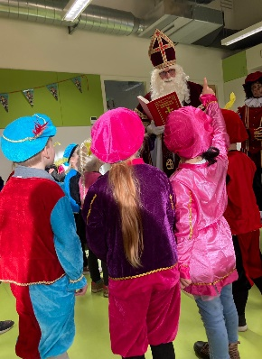
Activiteiten op de Paperclip
Sinterklaas
Sinterklaas was op school met twee pieten. De groepen 1 t/m 4 hebben de Sint en zijn pieten bezocht. De overige groepen hebben de Sint kort op bezoek gehad. Wat een feest was het in de klassen! Een ieder bedankt die heeft gezorgd dat het in deze tijd een succes was voor onze leerlingen!

Kerstviering
Kerst komt steeds dichterbij en dit willen wij graag samen met de kinderen vieren. Op donderdag 17 december zullen de leerkrachten samen met de kinderen ’s ochtends in de klassen een kerstdienst houden. We zullen dan stilstaan bij de geboorte van Jezus waarbij we de vierde adventskaars aansteken, liederen zingen, gedichten lezen en natuurlijk het kerstverhaal voorlezen. De leerlingenraad heeft op school onderzocht welke activiteiten de kinderen op De Paperclip graag willen doen. Het idee van een gala was erg populair, daarom nodigen wij alle kinderen uit om donderdag 17 december van 18:00 – 20:00 uur samen met ons Kerst te vieren tijdens een Kerstgala. Naast het gala zullen er leuke activiteiten worden gedaan met de leerkracht(en) in de klas. Goed om te weten:
- De kinderen worden tussen 17:45-17:55 uur buiten worden ontvangen door de leerkracht op de gebruikelijke plek, zodat wij om 18:00 uur kunnen beginnen met het programma.
- De kinderen mogen allemaal netjes gekleed komen.
- De kinderen krijgen wat lekkers en drinken tijdens het programma (graag thuis avondeten).
- Om 20:00 uur kunt u uw kind weer ophalen van school.
- De groepen 1/2, 3 en 4 zullen naar buiten komen onder begeleiding van de leerkracht, de groepen zullen dan gaan staan op de plek waar ze normaal gesproken verzamelen.
Wij zien uw kind(eren) graag verschijnen op 17 december en gaan er een gezellige avond van maken!

Kerstboodschap
Met kerst willen wij, extra aandacht hebben voor de ander. Een lichtje zijn voor de ander, liefde hebben voor elkaar, elkaar zien en horen en elkaar helpen zijn uitgangspunten die passen bij onze identiteit. Om deze reden willen wij dit jaar de Voedselbank in Zwolle helpen. Zij hebben aangegeven dat er behoefte is aan soep uit blik en jam. Als u een steentje bij wilt dragen willen we u vragen of u soep uit blik en/of jam (uit de supermarkt) mee wil geven aan uw kind(eren). Dit kan alleen aankomende maandag, dinsdag en woensdag. Op woensdag wordt dit opgehaald door medewerkers van de Voedselbank
Als team zullen wij, in samenwerking met de gebedsgroep, pakketten samenstellen voor gezinnen bij ons op school die het iets minder breed hebben. Zo kunnen wij hopelijk de kerstdagen nog iets fijner maken voor iedereen!

Wij wensen jullie allemaal gezegende kerstdagen en een goede jaarwisseling. Wij kijken er naar uit om er samen weer een knallend 2021 van te maken!!

Met vriendelijke groeten, namens het team,
Judith Meijwaard
Directeur de Paperclip.

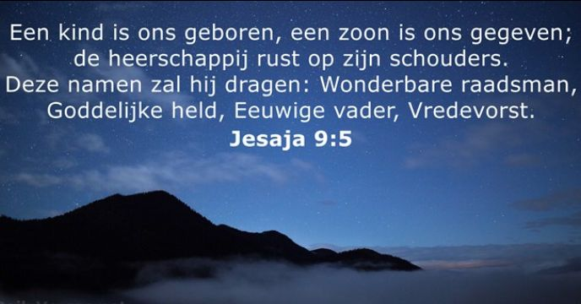
Belangrijke data:
- 11 december Klassenmail
- 17 december Kerstviering op school
-18 december studiedag, alle leerlingen vrij!
-19 december t/m 03-01 Kerstvakantie

Frank van der Meiden
Beste ouders en verzorgers,
Nogmaals stel ik me even (wat uitgebreider) voor. Ik ben Frank van der Meijden. Samen met mijn vrouw Jorien en onze kinderen Linde, Mees en Job woon ik met veel plezier in Stadshagen. Onze drie kinderen gaan met veel plezier naar de Paperclip. Linde zit in groep 6, Mees in groep 4 en Job in groep 2. Wat me aanspreekt aan de Paperclip, is de manier waarop kinderen zelf mogen zoeken naar antwoorden. Zelf werk ik ook in het onderwijs, onder andere als docent Communicatie aan Hogeschool Windesheim. Een totaal andere doelgroep natuurlijk, maar ook daar zie ik dat studenten enthousiast worden als ze ontdekken dat leren een vorm van zoeken en experimenteren is.
In mijn vrije tijd houd ik me graag bezig met muziek. Als de situatie rondom Corona het weer toelaat, ben ik het liefst andere muzikanten bezig in bandvorm. Uiteraard vind ik het ook leuk om mee te denken met de basisschool van mijn kinderen. Binnen de MR hoop ik dat ik dit op een frequentere en gestructureerde manier kan doen. Zoals ik eerder heb aangegeven, wil ik dat op een positief kritische manier doen. Uiteindelijk is het doel dat alle kinderen met plezier naar school gaan én daarbij op een leuke manier uitgedaagd worden. Ik zie uit naar het contact met de andere MR-leden en de ouders!

Met vriendelijke groet,
Frank van der Meijden.

